为了蓬勃生长
--常州市金坛华城实验小学素质教育督导自评报告

第一部分 概述
常州市金坛区华城实验小学创建于1995年，坐落于金坛经济开发区，1998年被评为江苏省实验小学。学校现占地24053平方米，校舍面积18656平方米。现有教学班58个，学生2850人，教师181人。
建校二十五年，全校师生同心同德，群策群力，铸就了“求真务实，开拓创新，团结奉献，追求卓越”的华小精神，以书香课程为主体的办学特色逐步明朗,办学质量不断提高，办学品位不断提升，社会影响不断扩大。
近年来，学校以全国新教育实验学校为平台，以“共享幸福完整的教育生活”为办学理念，以“营造书香校园，促进和谐发展”为办学目标，以“让学校充满生机，让教师充满智慧，让课堂充满活力，让学生充满快乐”为办学举措，努力追求“让我成为最好的自我”。学校荣获全国新教育优秀实验学校，江苏省青少年科技教育特色学校，江苏省科学教育特色学校，江苏省青少年科技教育五星级先进集体，江苏省健康促进（金奖）学校，江苏省关心下一代工作先进集体，常州市依法治校示范校，常州市教育装备管理应用示范校,江苏省文明校园，常州市新优质学校，常州市学校主动发展示范校，金坛市先进基层党组织等称号。
第二部分 主要成绩与特色
教育是什么?学校教育为什么?新优质学校应该是什么样?……这些都是我们一直在思考的问题。
2009年,我校加入全国新教育实验学校，确立了“共享幸福完整的教育生活”的办学理念---让我们的教育致力于为未来社会培养合格公民，为每个人的幸福人生播种、奠基。
“新教育”就是要让师生过一种幸福完整的教育生活。它蕴含着四层意思：第一，教育就是生活。教育既应该面向未来，同时更应该面对当下。教育本身就是生活，就是生活的方式，行动的方式。第二，教育又是一种特殊的生活。教育必须确保受教育的个体生命获得充分地成长，必须是实现社会对于一个未来公民的希望。第三，教育生活应该是幸福的。教育既然是努力地去促进每一个人过一种幸福完整的生活，它本身就应该是幸福的、充满乐趣的。第四，教育生活应该是幸福而完整的。幸福，是目的方向；完整，是质量标准。教育的目的，不是“成功”，而是幸福；教育的质量，不是分数，而是成长。完整，还指的是“身、心、脑”的和谐发展，是学习性质量、发展性质量和生命性质量的整体提升。我们期望，在新教育理念的引领下，通过自己的努力，能够实现人的“全面和谐的成长”，能够让每个受教育者获得成功的智力、整合的智慧、高尚的德性、丰富的情感。
近年来，我们一直在探索和寻求实现“共享幸福完整的教育生活”的路径。在谋划、实施学校发展规划的过程中，我们确立了“课程规划、项目引领”的实施路径。其中，经历了《“书香•华•诚”课程》、《“华•诚”生长课程》探索与完善。
积极心理学的创始人塞利格曼教授的观点给了我们启发。他曾用“蓬勃人生”一词表述具有持久幸福的含义。我们认为，教育的目的是实现人的幸福，“蓬勃人生”可以用来描述“幸福完整的教育生活”的样态。为此，我们设计了《蓬勃生长课程》，并付诸于实践。 为此，我们想以《蓬勃生长课程的实践与思考》作为主线来汇报。
一、缘起
古人云“天人合一”，其中的“合”，表述共同生长之意。300多年前，卢梭提出“教育就是人的的天赋本能的一种自然生长的过程，教育要服从自然的永恒法则，适应儿童的天性发展，要使每个人的天性和与生俱来的能力得到健康生长。”
美国著名的哲学家、教育家杜威指出，“教育即生长，生长本身就是目的”。杜威认为，教育的目的就是促进儿童的生长，培养生长的人。
陶行知先生提出了“生活教育”的理论，开展了基于儿童生长的教育“四大行动”，即爱满天下的情怀、儿童中心的立场、教人求真的旨归和教学做合一的方法。在陶行知生活教育的理论体系与实践行动中，集中体现着他的儿童生长观。这其中，“爱”是基石，“童”是立场，“真”是旨归，“做”是精髓。
教育即生长，当下的生长，生长的过程更重要。每个人在学校度过时光，是人生最可贵的青春年华，这些年绝不仅仅是为了未来生活作准备，其本身就是一个重要的生命过程。学校不仅要传授知识、启迪智慧，培养适应社会需要的人才，还要为学生提供身心自由、幸福愉快的文化环境，使学校成为人生最留念、最值得回忆的一个地方。
杨九俊先生概括了“蓬勃生长”的四个特点：完整性、规律性、独特性和气象万千的生长。完整性生长，是指生命体所有的方面都很健康，才可能蓬勃生长。规律性生长，是指一定要遵循、契合儿童发展的基本规律，顺其自然地引导向上。独特性生长，是指每个儿童都是一个独特的世界，最好的教育是最适切的教育，最好的生长是各美其美的生长。气象万千的生长，是指每一个孩子都要有活力和朝气，学校要有浑厚的意蕴，有文化积淀。
“为了蓬勃生长”——是教育的原点，也是教育的远点。《“华·诚”生长》——最美教育样态的追求。
- 校本化《蓬勃生长课程》的实践与成效
（一）课程架构
我们认为，如果把学校课程比作一棵大树，国家课程是树的主干，校本化课程——《蓬勃生长课程》便是树的枝、叶。它们生长于“主干”，将根须伸向泥土，将枝叶朝向蓝天，像树木一样，具有生长性。主干和枝干，它们共同指向于学生的蓬勃生长。
（二）课程目标
围绕“共享幸福完整的教育生活”这一办学理念，以“生长”为共性，以“华·诚”为个性，构建融共性与个性为一体的校本化课程。以“生命”的视角观照儿童的成长，准确把握儿童生长的特性，积极建构生动的教育路径，让教育以儿童为起点，通过活泼的教育历程，真正促进其“蓬勃生长”，成为具有内外兼修的“华.诚”特质的现代合格公民。
（三）课程设置
学校加强课程整合，统筹设置，形成必修课程和选修课程两大体系（见表1）。
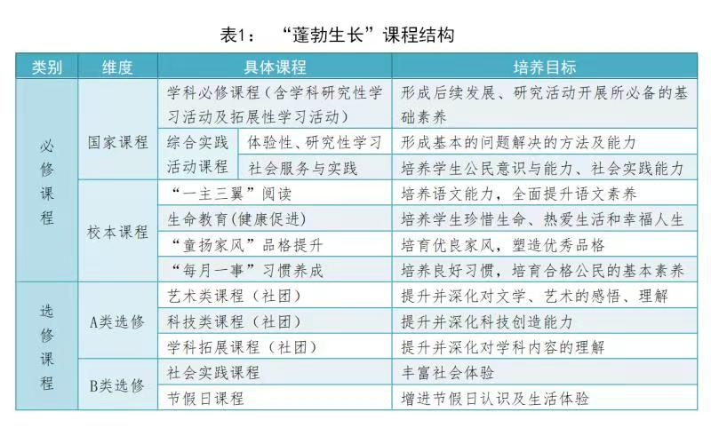
首先是学科课程内部优化与统整，通过重组、精选、拓展，优化学习内容与过程，提升课程教学效率。如“一主三翼”阅读课程，关键是要精简、压缩“一主”的时间，才能保证“三翼”的实现。
其次是相关学科课程之间的跨学科融合与统整，打破学科壁垒，寻求相关学科之间的衔接，以研究项目为基础，综合运用所学知识，在凸显具有学科特质的学习方式中,进一步丰富学生复杂思维下的混合式学习方式。如生命教育课程，应与品德与生活、品德与社会、健康教育、科学、综合实践等学科融合与统整。
最后是儿童校园生活的统整，形成实践体验的生活研究系列。注重主题化、专题化的活动内容架构；注重活动化体验；注重层次性与关联性，纵向形成低、中、高不同年段的活动系序，横向形成不节点阶段活动的内容序列。如“每月一事”习惯养成课程的实施。
三、路径：项目引领，整体推进。
（一）文化创设：培育“生长”环境
校园是儿童生命成长、精神发育的最重要的场所。唯有充满生机的、让儿童备感可爱的校园，才能营造出幸福完整的教育生活环境。
- 自然之美校园景。优美的校园环境给人以美的享受，以它的感染力唤起人们对美的追求，陶冶人的情操，使人心旷神怡，大脑更聪慧，思维更敏捷，行为更文明，激发人的上进心和求知欲。
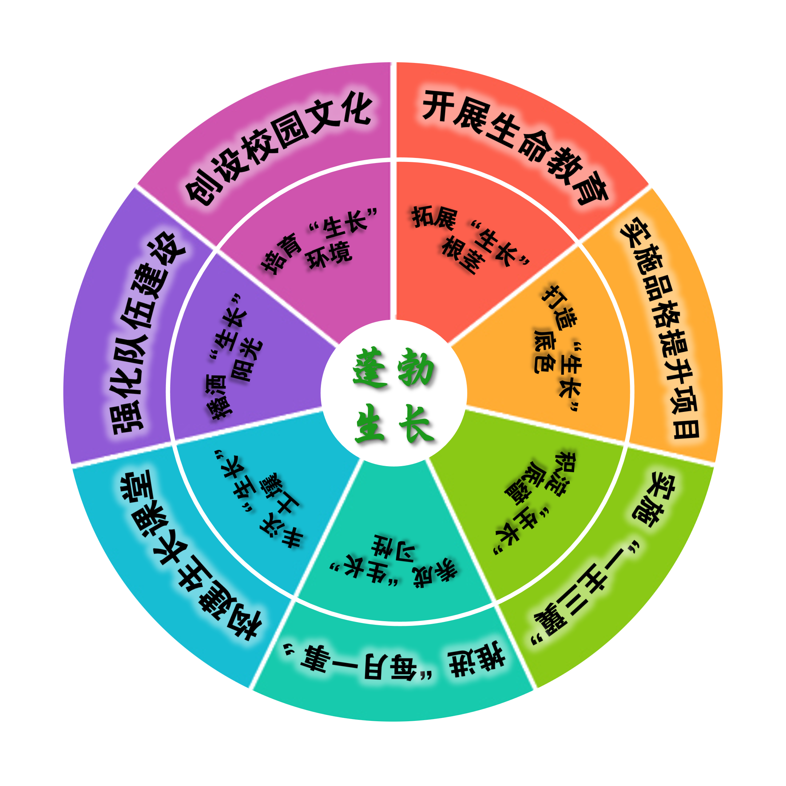
在学校改、扩建的过程中，我们确立了“五园一体”的思路，即学校建设要融校园、家园、花园、学园和乐园于一体。要让资源成为课程，课程成为文化，创造更适宜于师生成长的校园环境，让孩子们在美丽的校园里感受幸福。为此，我们要让景点“活”起来，角落“亮”起来，过道“富”起来，教室“杂”起来……
如今,走进华小，自然景观与人文景观巧妙结合，相映成趣。香樟树高大挺拔，枝繁叶茂，已成栋梁之材；梅花、樱花、桂花，次第开放，香溢校园。“书香·华·诚”的文化墙别具匠心，诠释了学校的育人特质；“让我成为最好的自我”“激励孩子去获取三大礼物---浓厚的兴趣、良好的习惯、基本的方法” ,表明了学校的目标追求。香樟路边的方形花坛、丹桂树下的圆形花坛，既美化了校园，成了孩子们课间小憩的乐园，还寓意着“没有规矩，不成方圆”。“枫林书苑”独树一帜，古色古香的书写台，丰富有趣的名人故事，琳琅满目的书法作品。让学生沐浴着阳光，在绿树红花的陪伴下，边欣赏作品，边练习书法，真是别有一番情趣。地理园亮点纷呈。地球仪、地动仪、日晷，各种地形地貌模型，造型逼真，科学形象,化书为物，直观生动，将知识与景观融为一体，是美化校园、点缀校景的多功能园地。它还是一座微型植物园，花草树木名目繁多，让人眼花缭乱。
竹林里熊猫憨态可掬，草坪上小鹿玲珑可爱，小溪内白鹭展翅，樟树上松鼠嬉戏……景点活了，孩子们欢了。
国学经典、数学世界、快乐英语、健康艺术等一条条主题长廊内容丰富，令人赏心悦目。徜徉其间，耳濡目染，得益匪浅。
2、和谐之美校园魂。“营造书香校园，促进和谐发展”是我们的办学目标。和谐校园里的人--学生、教师、职员应该有着健康的身体、阳光的心态、健全的人格，教学过程中师生活动不仅仅是知识的授受，更有情感的传递、人格的心灵的碰撞。在教师和学生的发展中注入更多的团队意识、科学精神和系统理念。“我为华小发展献一计”、“用心育好人”大家谈、“我最喜爱的老师”评选等活动，激活了师生的主人翁意识，促进了和谐之美。学校每年开展“感动华小”十大人物的评选活动，涌现出一批优秀教师个体，每次的颁奖典礼以VCR的形式展示十大人物，以隆重的形式引导教师队伍积极向上，凝聚学校建设的向心力，树立为人师表的风范。当下，我们正进一步营造快乐成长、和谐发展的美丽校园，要让“华·诚”的服务意识和亲和理念得到家长和社会的认可，让师生关系和团队精神令人自豪。
在办学理念的引领下，我校逐步形成了自己的文化标设：校风--“华·诚”（风华正茂，诚信友善，寓指外表与内在和谐、内外兼修）；教风--“爱·敬”（以爱育爱，敬业求敬）；学风--“勤·乐”（勤勉不倦，好之乐之）。校徽--“華”字与树形的结合，寓意为一批批风华正茂的华城儿童正茁壮成长，用智慧书写人生的华彩乐章。校训--“让我成为最好的自我”，激励每个人自我发展，主动发展，为“自己”而做，为自己的理想和梦想而做，做发自内心的、自己所渴望的“最好”！让“书香·华·诚”（即培养有书香气、外表风华正茂、内在诚信友善的人）成为特质。
（二）童扬家风：打造“生长”底色
优秀家风的传承、弘扬、建设和培育，须从儿童开始。它不仅能提升儿童品格，而且有利于完成立德树人的根本任务。2018年, 我校申报的《“童扬”家风——以优秀家风提升儿童品格的实践探索》，以全省第十二名、常州第二名的好成绩入选省第二批品格提升工程项目。
1、厘清理念。
该项目坚持从儿童立场出发，遵循儿童的认知规律，让儿童作为实施的主体，充分发挥儿童的主体意识，探源、传承、弘扬优秀家风，牵手家庭成员，共同营造、建设优秀家风，端行、修为、润心、立德树人 ;好家风育好家庭，好家庭育好儿童。项目的价值取向确定为：1、小家系大家，家庭是社会的基本细胞，引领好人生的第一所学校；2、儿童是未来，家风是家的灵魂，上好人生第一课。
2、创新实践。
（1）建造以“家风育人”为价值指向的格物文化。建一面家风墙，敬物有信仰。将接送孩子的家长等候区布置成一面家风家训主题墙，内容包括《习近平谈家庭家教家风》、赢在家风、诵好家训等，学生、家长都能直观地受益宣传。将学校的一条60多米长廊，铺设成一条家训家风文化长廊，展示中华传世家训、红色家训家书、习近平家教家风等内容。
（2）建构以“童扬家风”为目标的课程体系。根据品格提升项目要求，结合《德育工作指南》和学生的身心发展特点，我们制定了“童扬家风”的课程指南、设置了具体的童扬家风实施方案与纲要，严格论证童扬家风的课程体系。2.自下而上编制课程内容。编辑了校本教材—《童诵家训》，选编了《弟子规》《三字经》等古今部分优秀家训，供孩子们诵读，让这些优秀基因在孩子心中生根发芽。校本教材二《家风行》也已经编好，现已进入印刷阶段。3.纵横交替实施家风课程。横向成序，纵向成列编写了《“童扬”家风综合活动课程指导方案》，合理兼顾主题单元内容的适切性与包容量，平衡把握主题单元体系的稳定性和可变性，内容包括认识家风、走近家风、晒家风享成长等十余课，以班队主题活动或综合实践活动形式来开展和实施。
（3）建设以“小家联大家”为校本取向的实践序列。
①开展 《童扬家风 》主题系列活动 。开启种子行动：一是寻找失落的家风；二分享最美的家风。开启绿荫行动：一是认同，举行《童扬家风，筑梦远航》开学典礼暨品格提升项目启动仪式，项目颁奖仪式等，进行教师全员培训。二是理解，每班组织家风家训班队主题会，在活动中促进孩子对家风家训的认识和理解。三是研究，引领形成“童扬家风”研究课题，在课题研究中思辨、拓展，形成螺旋式地提升。开启生长行动：一个好家庭就是一个民族的正面，通过系列活动，展示一个家庭的家风家训。如开展“童绘家风”、童书家训，童“画”家风，“童诵家，“家风家训故事”征文，故事绘本比赛，“晒家风乐成长”短剧比赛、“童话家风”故事大赛，通过讲,演等形式，演绎家风故事，塑造博大宽厚的思想人格。开展书签、手抄报制作及展示框评比，开展“正家风、树榜样”微视频展评，开设“家风故事学生讲堂”、“家风故事家长讲堂”，开展“萤火虫”星级红领巾小书房创建行动，活动中，我们评定出了首批五星128家、四星151家、三星级283家星级小书房，并授星级红领巾小书房奖章。今年5月，我们已经开启第二轮小书房创建评选工作。力争通过两年的努力，每个家庭至少建成一个三星级的小书房。考虑不同学生的家庭实际情况，我们在制定评定标准时坚守重软件、轻硬件、保基础的原则。
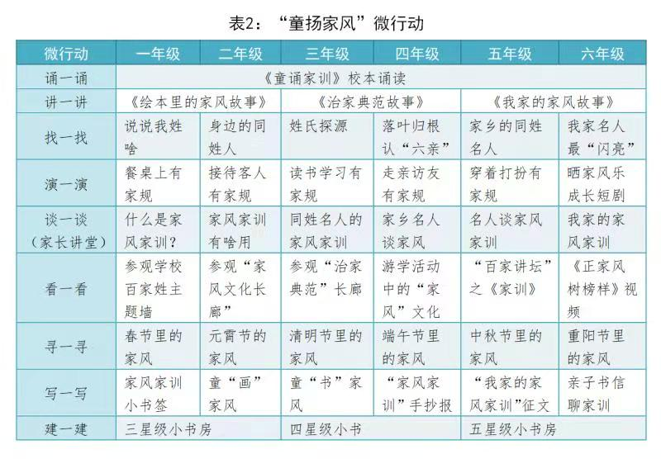
②开启绿色生态家风建设微行动。萤火虫亲子共读行动：亲子共读活动是“家长自觉引领孩子主动读书”的有效方法。一方面，借用新教育“萤火虫亲子共读全国讲座”“萤火共读”等栏目，引导家长进行网络共读或线下活动。另一方面，我们提供各年级的共读书目，请父母进课堂和孩子一起共读，分享读书的快乐。如香樟树绿色家庭行动，乌鸟反哺行动，蒲公英亲子志愿者行动，小雏鹰争当践行家风 “小能手”行动等系列活动。在学校指导，家长引领下，我们的孩子认识并理解了家风，并用行动很好地诠释了家风的意义所在。在孩子们地触动下，我们的家长也自觉地约束自己，规范自己，家风意识更为强烈。家长和孩子达到了一种和谐共赢的状态。
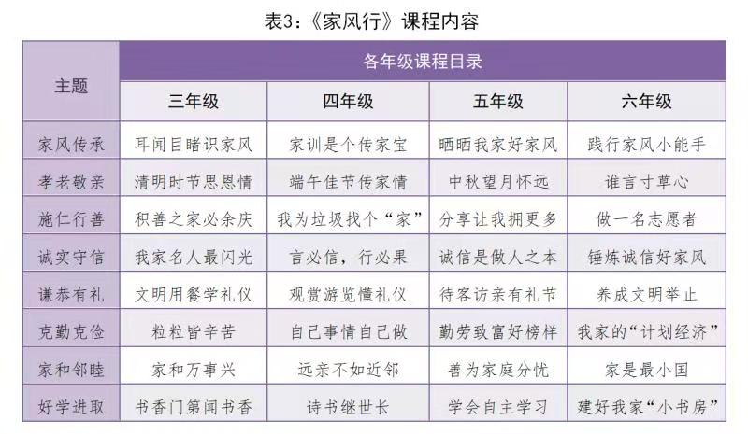
③实现课程整合.为了深入推进项目实施，我们将“童扬家风”纳入品德与社会、综合实践等课程，与学科课程整合。我们组织老师编写了校本教材——《童诵家训》、《家风行》（电子版），分阶段，分层次实施。
3、成效辐射。
2019年元月份，我们组织了金坛区中小学品格提升工程推进会暨华城实验小学“童扬家风”省级项目现场展示会，为全区各中小学校分管副校长、主任、班主任老师代表近200多人作了项目展示和汇报。《常州日报》对我校的项目作了专题报道。活动开展以来，已编印《童扬家风》家风故事集2本，已有数十篇家风故事学生征文在《常州晚报》及《小记者》等杂志上发表。家风故事视频评选后，选择优秀作品升旗仪式时在电子大屏、学校公众平台展播。我校的范悠然、周佳怡等多名学生的家风故事视频在金坛电视台春节黄金时间播出。一个社区一个样，我们联合居民社区，走进社区开启展示模式，发挥了很好的项目辐射作用。 该项目于2020年6月通过省级验收，已结项，被评为江苏省优秀项目。
（三）“一主三翼”：积淀“生长”底蕴
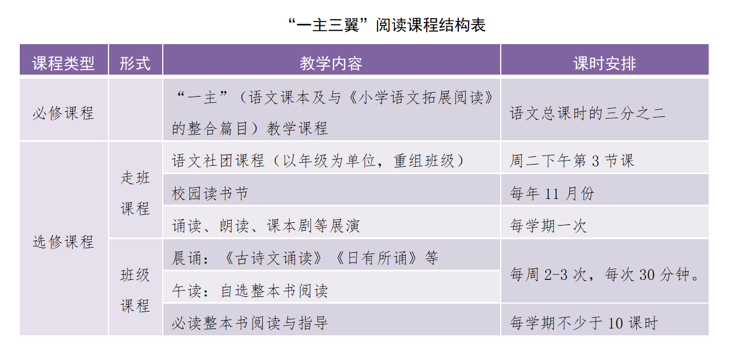
“一主三翼”是我校为推进书香课程建设，改革语文教学而实施的一个研究项目。所谓“一主”：就是以现行的苏教版课本教学为主体。“三翼”：一是结合课文，由课内向课外的拓展阅读，如《新补充读本》、《自读课本》、《小学语文拓展阅读》等；二是经典诗文诵读，既能强健儿童的“骨骼”，又能丰满他们的“血肉”，低段以诵读《日有所诵》为主，中高段以诵读《古诗文诵读》为主；三是整本书阅读，依据《中国小学生基础阅读书目及推荐书目》，每学年选择5-10本师生共读，把爱、自信、尊重等核心价值观带给孩子。“一主三翼”，四者结合，融为一体，让阅读可以真正实现得法于课内，得益于课外，提升人文素养，积淀“生长”底蕴。
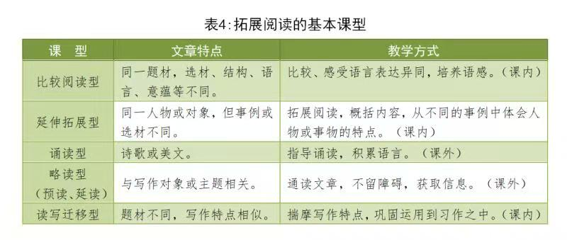
近年来，我们持续开展“一主三翼“式书香课程建设，积极推行“儿童阶梯性阅读”，充实、丰富、升级读书活动的内涵，开展“晨诵、读写绘、整本书阅读”的深层次读书活动，积极倡导亲子共读和师生共读，为孩子的心田播下最美妙的种子。
1、读写绘，让美好从心灵流淌到纸上。绘本，配合着童年的步调，是童年的温暖陪伴。我们在低年级倡导“读写绘”，就是将读图画书、讲故事、诵读童谣儿歌、用图画表达与创造相整合，让低年级儿童的学习力与创造力得到自由地发挥。“读写绘”中的“读”，指的是儿童所读的绘本、儿歌及童谣，这是生命在这个特定阶段的最佳营养品；而“写绘”，是指以“绘画+文字”的方式言说自己，充分展示自己的生命故事和美好心灵，它是生命在这个特定阶段的完整讲述。我们通过师生共读、亲子共读、图书漂流、登台表演、网络展示等形式，激励学生“读写绘”。还通过家长会、观摩会等形式，培训家长指导孩子“读写绘”，和孩子们一起感受世界的美，用语言构筑精神的家园。
2、整本书共读，在书香中呼吸智慧芬芳。从中、高年级加大文字阅读；主要是通过师生共读一本书，用讲故事、主题探讨、写读后感等形式将一本书读懂，读透，学会整体阅读，学会思考和总结，并将阅读与自己的写作结合。我们依据新教育研究院编制的《中国小学生基础阅读书目》，整班配备了60余套童书，采用年级漂流的形式，推行整本书共读活动。
每周在语文课中开设一节课外阅读指导课，带领学生潜心阅读经典美文，领略中外名著，吟诵古今诗文，在大量阅读实践中培养学生良好的阅读习惯和兴趣。同时，我们建立读书成长本，让学生比摘抄、比写读书感悟，并邀请家长参与学生读书，亲子共读，同写感悟。让读书交流本成为亲子共读的见证，成为教师、学生和家长三方交流的载体。让书香在孩子们身上流淌，在每颗心灵中散布芬芳……
3、多彩活动，点燃读书热情。学校定期组织“书香班级”、“博览之星”、“诵读大王”、“书香学子”评比，开展讲故事比赛、朗诵比赛、演讲赛、课本剧表演、书签创新制作竞赛、小报设计比赛等。开展“跳蚤书市”活动，在学生之间进行书籍的交换，变班级个体资源为集体的相互流通资源，最大范围地发挥书籍的阅读利用价值，使学生“手有一本书，可看千本书”。与作家面对面，零距离接触。先后有黄蓓佳、杨红樱、曹文轩、沈石溪、杨小燕、迟慧等多位作家莅临我校，为孩子作读书讲座并进行签名售书活动。向学生们开启了一扇关于文学的窗，让学生真正走近作家、走进作品，体悟生活和创作的真谛。学校的教室内，走廊旁，随处可见有关读书的格言和国学精粹，这些镶嵌入墙的名言警句时时启迪、教育着广大师生好读书，读好书，读书好。每个班级的黑板报宣传读书的重要性，介绍读书的方法。各个班级开辟富有特色、富有童趣的读书心得交流栏。学校宣传栏也定期更换读书方法指导及读书博览之星的图片、文字。我们还要求每班开设开放书架，这样不仅为学生读书提供便利，而且让书籍始终在学生的视线之内。
为了深入开展整本书阅读研究，我们组织部分语文骨干老师编写了《童书玩转语文课堂》一书，收录了老师们精心设计的整本书阅读指导教学案例40余篇，为老师们提供了范例。
学校被评为江苏省首批阅读领航学校，朱小薇、龚海胜等老师被评为阅读领航者。2016年3月，《江苏教育报》以《改变，从阅读开始》为专题，整版报道我校实施小学语文“一主三翼”书香课程建设情况。
为持续深入地研究，我们又申报了常州市新优质学校高品质项目《基于蓬勃生长的“一主三翼”阅读课程研究》。
（四）每月一事：养成“生长”习性
朱永新先生认为，我们要把难以触摸的“素养”，变成可以培养的“习惯”。因为通过改变习惯，我们能够重塑人的第二天性，从而更换角度展现人的天性，并因此形成稳定的价值观，塑造良好人格，创造幸福完整的人生。正因为习惯对我们的生活和生命有着如此深刻的影响，习惯养成也自然成为教育的重要课题。为学生的未来幸福奠基，最重要的是教给学生一生有用的东西——培养“浓厚的兴趣、良好的习惯、基本的方法”。为此，我们认真实施“每月一事”项目，即试图在每一个月中，让孩子有重点地养成一种终身受益的好习惯。该项目评评为常州市第六批学校主动发展项目二等奖。
确定主题。“每月一事”的主题是非常关键的，在大的主题下以行为为导向，以一件小事作为引子，分年段，把公民教育、生命教育等贯穿其中，在日常教育生活中进行。经过研究，从对一个人一生最重要、最有价值的角度思考，我们确定了全年12个月每月一个主题。如：九月：走路—规则，“让我们不闯红灯”。学会行走，遵守规则，平安一生……
形成流程。经过几年的实践，形成了“主题阅读、主题实践、主题展示、主题反思”的基本操作流程。主要特色为：一是构建主题性校本诵读课程，建立“晨诵午读”的长效机制，每月围绕一个重点习惯，开发并丰富诵读内容，真正让阅读成为孩子日常的生活方式，也使先行的阅读为孩子的习惯养成奠定扎实的知识背景。二是创设多元的实践情景。知行结合是习惯养成的重要环节，实践体验是生命成长中不可缺少的独特享受。我们结合日常的学科文化、传统节日文化、主题教育文化、班级文化等，创设情景，营造氛围，提供多样化的体验平台。三是注重反思性的评价。面对千差万别的生命个体，各班在实践中不断优化操作流程，及时记录典型个案，开展有效的反思，不断提高习惯养成的针对性和实效性。
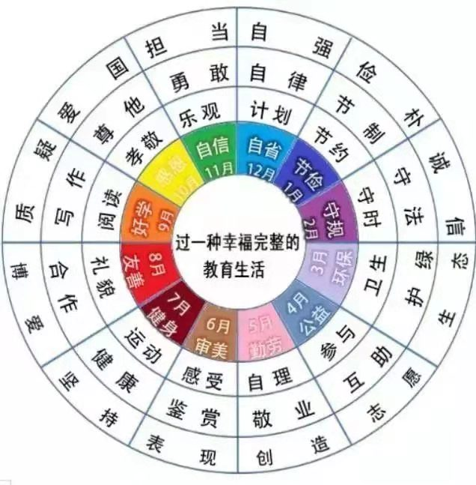
打造团队。每月一事主题教育活动的开展需要强有力的核心团队，需要集体智慧，这样才能保证活动的有效运作。建立以一把手校长为组长，德育分管领导为具体负责人，与政教处主任和年级组长、骨干教师、品德与生活（社会）老师等组成核心团队。开发好每月一事的主题阅读、组织策划好每月一事的实践活动。并动员全体教师共同参与，确保学生的习惯养成教育有效实施。
强化评比。制定出“习惯养成示范班级”评比细则。将每月一事主题教育活动的开展作为重要的一个内容加以考评，并作为期末参加 “习惯养成示范班级”评比的重要依据之一。在与读书活动、综合实践活动整合中，精心设计每月一事的主题活动内容。
创新实践。“每月一事”项目具有独特的教育价值取向。今年，新教育研究院在总结前几年经验的基础上，借鉴国内外核心素养等方面的理论研究成果和实践探索情况，对12个习纲进行了适当调整，并提出36个习目专题。如下图所示。我校也将利用这一研究成果，结合本校实际，对创新“每月一事”的实践。
- 生长课堂：丰厚“生长”土壤
课堂是学生生命成长的重要场所。课堂生活质量影响学生一生的发展。
生长课堂应尊重学生身心的发展规律和学生核心素养发展的规律，以课程本身的魅力滋养学生，带给学生积极的变化，实现学生生命的成长。我们在课堂教学中最大限度地发挥学生的学习潜能，让课堂成为学生展示与成长的舞台，从而达到“学习结构简单，却尊重了学生的本然；学习过程不难，却焕发着生命的活力；教学策略简洁，却涵养着无穷的智慧”的生长教育目标。
行动一：统一认识，学习涵养慧
在教学中，教师首先要反复追问：什么的课堂是生长课堂？学生作为儿童和学习的主体的生长需求有哪些？核心素养的生长特性是怎样的？教师可以为学生的生长做些什么？
首先，共读《用生长定义教育》一书，利用周一教师讲坛,学习交流对“生长课堂”的认识。邀请专家解读“生长课堂”的特征、理念与策略等。通过学习，大家认识到，“生长课堂”的要点有“三个特征”“四条策略”“五个走向”“六个观念”。“三个特征”：生长具有生命的个体性，生长具有生成性，生长具有自主性。“四条策略”：培育自然的生长环境，把握自发的生长原点，遵循自主的生长方式，指向自由的生长远点。“五个走向”：教学使命：从“知识课堂”走向“生命课堂”；教学观念：从“传道、授益、解惑”走向“教学相长”；教学目标：从“培养笔杆子”走向“为人打底子”；教学形式：从“插秧式教学”走向“牧羊式教学”；教学方法：从“预设提问”走向“对话生成”。“六个观念”：课程观：儿童在课程中央；教师观：做平等中的首席；学生观：儿童在生长中；方法观：为儿童生长而教；教研观：回归研究儿童的学习；评价观：为了学生生长。
其次，各教研组结合本学科、本年段特点，深化对“生长课堂”的理解，开展“生长课堂”课例研究；组织开展以《“生长课堂”的实践与思考》的沙龙研讨；周一讲坛开设“我的生长课堂案例讲述与评析”，让教师们上台讲述自己的“生长课堂”故事。
行动二：规范细则，和谐产生美
学科规范是指规定教师教学活动和教学管理及学生学习活动的基本要求和操作规程。我校专门成立了“学科规范建设领导小组”，既有王粉林校长“走进课堂深处”对课堂教学的独到见解，也有龚海胜副校长对制定学科规范的阐释，还有各教研组长、备课组长认真激烈的研讨，明确了华小学科规范的设计理念：顶层设计，关注学科能力建设；底层操作，着力学生学习行为。
1.落实教学框架：我们努力追寻新教育实验提出的行动之一“构筑理想课堂”，为了让华小课堂焕发生命活力，我们的首要行动就是落实有效教学框架。有效教学框架，强调在明确的教学目标统领下，先通过“前置性作业”，让学生在课前自主新知建构，有了学生充分的预习，才有了学生充满智力挑战的生长课堂。整个课堂流程主要由教学过程设计、学生训练清单两部分组成，语文备课还要把“阅读拓展材料”列举出来，这样将学习清单和阅读材料单独列出来，是为了让教师在思考教学的时候注重这些训练点、阅读点，确保了每个学生在课堂中拥有足够的、完整的、有序的读写训练。为了进一步推动开展其它学科生长课堂的研究，我们组织教师跨学科观摩语文生长课堂，由教导处各学科主任领衔的“青年教师学科工作坊”成员不仅编制了适合各学科的教学框架。为了让各学科教学框架落到实处，我校采取：工作坊商定框架范例——学科主任集中解读框架——教研组讨论内化框架——教师个人自主备用框架——教研组再集中商议定稿。在讨论中运用，在运用中商议，老师们逐步掌握了有效使用教学框架的方法，更为生长课堂教学奠定了厚实的基础。
2.勾勒常规体系：我们从学科规范入手，以备课组为研究团队，结合几年来华小规范师生教与学中活动的一些亮点的归纳总结，逐步形成了华小学科规范体系：A.调动学生策略:依据年级学生年龄特点和年级教学要求，统一本年级学科教学中，调动学生学习积极性的办法、目标和要求；B.学生学习规范:明确本学科本年级学生学习的习惯养成要求；C.教师行为规范：从备课、上课、作业布置与批改、辅导几方面制定具体的教师教学行为规范；D.教学质量监测与评价:明确质量监测的次数、时间、内容范围、命题、阅卷方式等，体现对教学质量监测的过程管理。为了稳步推进“学科规范建设”行动，领导小组把相关学科规范建设的要求、方案、表册汇编成具有实用性和可操作性的《教学工作手册》，学期初每位老师人手一册，便于老师用常规时刻规范自己的日常教学行为。为了更好地全面记录和考核各位老师的教学常规，我校为每位老师建立了《教师个人成长记录袋》。在我校推进“蓬勃生长”理念下，为了深化各科教学改革，逐步实现了教学管理工作的制度化、规范化、程序化、科学化，不断提高了教学质量，减轻了学生课业负担，使学生全面、健康地成长，2017年我校被评为“金坛区教学常规达标优胜学校”。
行动三：多样教研，倾听孕育真
我校以“蓬勃生长”为校本教研目标，开展基于行动研究的校本教研活动，并由此从教师专业发展需求出发，以教师现有专业水平为基点确定教研方式、构建教研文化。
1.提纲学研式：教研需要教师对“问题”的甄别而产生对专业理论引领的渴求。在“专家引领”不能及时到位的情况下，我们采用“提纲式学研”方式，即:提出问题——细化问题提纲——通过上网、查阅书籍等途径寻求理论支持——展示查阅资料,交流阐述各自观点——整理提纲要领，总结提升；2.一教多研式：从我校师资构成的特殊性出发，我们主要采用“一教多研”教研模式，即：“一人多研”型:同一内容同一教师在不同平行班执教，在年级教研小组进行研讨，形成较成熟教学方案后进行大教研组研讨；“一课多研”型:同一教学内容不同教师在不同平行班进行年级研讨，承担大组教研活动的教师在观察反思同伴教学的基础上依据本班学生发展水平完善活动方案，并在本班进行大组教学研讨；“系列研讨型”：教学内容以系列活动形式出现，以一个教师为主在本班级进行年级教研，并把其中有争议的焦点问题形成活动案例在大教研组进行研讨；3.同伴互助式：在年级教研现场我们采用“即上即研”方式进行教研，体现生活化的教研倾向。在大教研组研讨现场，我们采用“ 课前执教者说课——同伴提问、 执教者和同组同伴回答——现场观摩——教研对话”的流程。
行动四：梳理体系，自由品悟味
华小在“蓬勃生长”教育理念的指导下，也在探索符合本校实际、符合学生学情、符合现代教育主流的教学体系。语文学科率先在“一主三翼”的框架下，遵循“整体性原则”组织教学，以单元为单位组织教学，进行整体设计、整体施教，用大语文观统领教学的各个环节，把各个知识点放在一个大的语言环境中学习，将课外阅读纳入课内进行。在不断地探索总结中，我们逐步构建了“主题单元教学法”体系：A.单元导读,整体感知——做好铺垫（约2课时）；B.品读课文，补充材料——拓展阅读（约7课时）；C.回顾单元，完成练习——积累提高（约1课时）；D.推荐阅读，指导感悟——提升能力（约2课时）；E.主题活动，自我表达——展示收获（约2课时）。
在主题单元教学过程中，根据主题内涵的深刻与丰富程度、语言文字的典范性程度和与教材中课文匹配程度，将课时教学的课型分为提炼知识型、整体感知型、感悟理解型、领会表达型、拓展阅读型、言语实践型、展示成果型、整理方法型等。学完一个单元在没有增加课时的情况下，采用多种课型，一个单元学习了近 30 篇文章诗篇，还共读了一本课外书。每阅读一篇作品，不仅要学生悉心地去品读感悟，也要老师不失时机地引导品析，学生读得津津有味、品得情真意切、写得饱含深情、诵得声情并茂。
行动五：构建模式，共同构成群
科学而富有前瞻性的理念是学校发展的灵魂，没有科学教育理念凝练的课堂是没有灵魂的课堂，没有灵魂的课堂是没有生命力的课堂。为了旨在将“蓬勃生长”的思想渗透在教学各环节中，以“适趣、适宜、适切、适时、适度”为行动导向，引导教师以学生为主体开展一系列的教学活动，以实现对每一个生命个体的心性的自然尊重和生长引领，我们摸索出了生长课堂“五自”的基本教学模式：
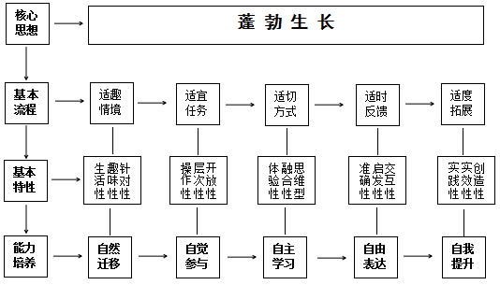
“五自”的基本教学模式，凸显以学生“自我实现”为终极目标的能力培养体系，让学生在“五自”中实现从物本到人本的提升，从认知活动到生命活动的提升。“五自”教学模式是“生长课堂”的基本模式，各学科在充分领悟学校“基模”的基础上，根据学科特点构建学科模式和学科子模式，学校“基模”、学科模式、学科子模式共同构成了生长课堂的“五自”教学模式群，如数学的“两环五步式”教学模式，英语的“基于课内外阅读资源整合”教学模式等。
行动五：学科拓展，搭建延伸台
在学校严格按照国家课程标准，执行计划，实施基础教育的过程中，我们发现一把尺的教育满足不了学生学习的个性化需求；我们还发现学生对语文、数学等基础学科的学习，需要给孩子们提供进一步延伸的平台。在“国家课程校本化”的改革浪潮中，华小人本着“应家长之需，适学生之求”的工作思路，经历了一番波折后，开发了学科拓展课程《童书玩转语文课堂》《数学新思维》，终于成了孩子们喜欢的“那盘菜”。每周语文、数学老师各利用一节课给孩子们上拓展课程，拓展了学生的思维方式、学习方式，激发了学生强烈的学习欲望。
行动六：多方评价，全面评出情
生长课堂评价遵循新课程改革的要求，以多元、发展性评价，促进学生学习能力的提升和情感、态度、价值观的转变：1.学校对教师课堂教学的评价：学校领导、各科室主任、年级组长、教研组长以深入课堂听公开课、推门课等方式，全面分析教师教授课程的教学质量和学生的认可度。为了扎实有效地探讨生长课堂的教学方法，提高教学效益，我校专门制定了各学科的《华城实验小学“生长课堂”学科教学评价表》；2.教师对教师的课堂评价:我们将老师们分成三组：A.教材解读组：重点观察教师在课堂上对教材的运用情况，从教学目标的角度来评价教师课堂教学方向的正确性；B.教学模式观察组：从“五自”出发，重点观察师生在课堂上的行为，来评价教师对“五自”的践行；C.学生学习行为观察组：从学习状态、学习方式、学习效果三个维度，观察学生的围绕主要的学习任务所表现出的课堂学习行为，由此来整体评价教师的课堂教学质量；3.学生对教师课堂教学评价：学生评价的课程包括学生学习的国家课程、地方课程和校本课程，学生通过对任课教师做出的评价，提出意见和建议。学生对教师的评价大多数是客观的，能够在一定程度上反映教师教书育人和课堂教学水平，成为学校对教师进行全面客观评价的重要组成部分。
几年来，生长课堂的研究，促进了学生、教师和学校的“生长”。冯姗、张丽获常州市小学数学评优课一等奖，朱小薇、王小燕获金坛区小学语文素养大赛一等奖、常州市二等奖，华月晓获金坛区小学音乐基本功大赛一等奖、常州市二等奖。近年来，在教育局开展的教学质量检测中，各学科成绩都能名列前茅。在教育局组织的年终办学水平综合考评中，连续四年获得一等奖。每年有数百人次学生在各级各类学科竞赛中获奖。
（六）队伍建设：播洒“生长”阳光
高素质的教师队伍，是学校教书育人质量和全面推进素质教育有力保证。我校教师队伍建设始终以“共享幸福完整的教育生活”理念，创设教师发展的文化氛围，凝聚教师队伍发展合力，打造了一支师德高尚、业务精湛、教学能力突出的的教师群体。我校现有高级职称教师67人，常州市级以上五级梯队教师35人，其中特级教师后备人才2名，金坛区级五级梯队教师22人，常州市高级校长1 人，常州市特级班主任1人，骨干班主任1人。走出张勇卫、孙保华两名特级教师。
1、发挥党员示范作用，打造“四有”团队。用党的创新理论武装头脑、指导实践，是做好一切工作的重要基础。我们紧紧围绕学习贯彻习近平新时代中国特色社会主义思想这条主线，结合“不忘初心，牢记使命”主题教育活动，开展“初心是什么、使命干什么、奋斗比什么”讨论活动。结合创建“新优质”，要求党员干部带头，广泛开展教学技能竞赛和岗位练兵。对照习近平总书记提出的“四有”（有理想信念、有道德情操、有扎实学识、有仁爱之心）好老师标准，学校组建了以校长领衔的“四有教师团队”，充分发挥党员干部和优秀骨干教师的示范带头作用，期待能缔造一支素质优良甘于奉献的教师队伍，真正做到以德立身、以德立学、以德施教。
2、注重校本培训质量，促进自主发展。学校认真落实区教育局校本培训项目化的要求，每年初整体规划年度校本培训项目内容，各个项目组积极为不同层级教师发展提供成长。认真开展省市级各类网络培训，保证培训参与率与合格率。在校本培训中我们力求以切合实际的理论引领、针对性强的操作示范、教育教学新技术、新方法的培训来提升培训的质量。认真转变观念，丰富培训形式，把坐而听道改为互动交流、把单兵作战变为集群式研讨、把随机培训变为系列主题培训，这样不仅提高了校本培训的实际效果，也让我们的校本培训实现了良性循环。近五年，专任教师继续教育学时达到72学时。
3、重视青年教师培养，形成发展梯队。青年教师是学校发展的中坚力量。不忘初心，方得始终。我们提倡青年教师不做教书匠，做一个孜孜不倦的诲人者、勤勤恳恳的教育者、不断反思的思考者。近年来我校积极实施青蓝工程，每年开展师徒结对活动，形成优秀教师传帮带的良好氛围，对青年教师发展提供系列化培训和针对性指导，促进师徒携手并肩共成长。 2019年春学期，全体45周岁以内老师结合自身实际，认真总结与反思前三年的自身发展情况，严肃认真地制订本人新专业提升2019-2021三年规划，清晰表述学年度目标和实施途径，准确进行自我评价、定位发展目标。积极参与江苏教育苏派联盟学校活动，每年选派四十多人次教外出各类学习培训，聘请发展中心专家定期指导青年教师教育教学工作。三年来4位老师成长为市区级骨干教师、教学能手，李菊华被评为常州市特级班主任，陈俊霞成长为常州市高级班主任，10多位老师在区级课堂教学评优和基本功竞赛、单项技能竞赛中均获一、二等奖的优异成绩。2019年，李菊华获常州市班主任基本功大赛第一名，获省基本功大赛二等奖。2020年获江苏省班主任基本功大赛一等奖。毛迎春、陈云、汤雯静等多名老师在市、区级班主任基本功大赛中获一二等奖。
4、构筑多样发展平台 ，优化发展机制。精神成长是教师成长的灵魂，专业成长是教师成长的基石。如果没有教师的精神成长，其专业成长也不可能有大的突破。近年来我校努力搭建形式多校的发展平台，鼓励教师积极参与，以达到教师“自我实现”的精神需要。每两周一次的“华小论坛”是主讲老师交流思想，放飞心灵的舞台，精彩的演讲、自我风采展示常常让掌声雷动。学校先后成立了“语文骨干教师工作坊”，“青年教师培育站”，“青年教师发展论坛”等学习共同体，聘请校内外专家担任导师，制定了完善的学习活动方案、考核办法，形成正常的运行机制，保证了教师参与的质量。积极探索互联网环境下的教学创新，每年至少开展区级以上数字化学习活动一次，组织教师积极参与市级以上教育信息化应用能力大赛。45周岁以下教师均参加“一师一优课，一课一名师”晒课活动。孙保华、曹爱娟等多名老师获奖。学校充分发挥名师的专业引领作用，先后成立了“金坛区小学语文王粉林名师工作室”“常州市张国俊少先队名师工作室”“金坛区李菊华名班主任工作室”。他们充分发挥自身发展的辐射作用，带领其他老师共同成长进步。
5、提升课题研究品质，助力内涵发展。近五年来，我校先后完成3项省级、2项常州市级、5项金坛区级课题的研究，并顺利结题。目前在研2项常州市备案课题，各学科教研组共申报校级课题20项，结合教研活动认真开展常用开展常态化的课题研究活动。王粉林校长主持的《基于本体性教学内容组织教学的课例研究》为省”十二五“规划重点自筹课题，现已结题。研究成果在《小学语文教学》《写作与研究》等杂志发表。张国俊老师主持的《微队课背景下少先队员自主开展活动及其有效性的研究》顺利结题，《关注生命体验，促进自主建构》、《让队员在自主式微队课中成长》等研究成果在《少先队活动》等杂志发表，主编《朝花夕拾》案例集、《春华秋实》论文集和视频集。《微队课背景下少先队员自主建构的研究》获江苏省少先队科研成果一等奖。2018年我校成功申报江苏省品格提升项目《童扬家风》，全员参与研究与实施，成为学校发展的新动力。三年来，全校90%的教师参加校级及以上课题研究，撰写省级论文63篇，在市级及以上论文发表获奖14次。三分之二以上学科均有市级骨干及以上教师，近三年教师在省市级课堂教学或基本功竞赛中获奖6节。
（七）生命教育：拓展“生长”根基
1、全力抓好疫情防控。坚决贯彻落实上级对疫情防控工作的各项要求，坚持做到“一二三四五”：坚持一个中心——“生命至上，健康第一”，坚持“两手抓”——一手抓防控，一手抓教学；牢记三句话——生命重于泰山，疫情就是命令，防控就是责任；严把“四道关”——严把信息摸排、登记、上报关，严把晨午检关，严把通风消毒关，严把发现病情治疗、隔离、报告、追踪关；遵守“五个一律”——未经学校批准学生一律不准返校，校外无关人员一律不准进校门，师生进入校门一律核验身份检测体温，对发烧咳嗽者一律实行医学隔离观察，不服从管理者一律严肃处理。
2、开设生命教育课程。生命课程是一门综合性基础课程，它以“生命”为中心和原点，围绕人的自然生命、社会生命和精神生命展开教育，目的在于引导学习者认识生命、欣赏生命、尊重生命，进而不断超越，把握生命发展的无限可能性。它有三级目标，那就是：珍惜生命、热爱生活、成就人生。
我们将按照低、高年段，围绕“珍惜生命—安全与健康”“热爱生活—养成与交往”“幸福人生—价值与信仰”三大板块来展开课程内容，并将其细分为“生命与安全”“生命与健康”“生命与养成”“生命与交往”“生命与价值”“生命与信仰”六个领域。遵循横向展开、有机衔接、循序渐进、全面系统的原则，再将六个领域细化为14个学习模块，根据不同年龄段学生的特征和发展需要，设计相应的课程主题。在课程安排上，与品德与生活、品德与社会、综合实践等课程有机结合。
3、创建健康促进学校。健康促进学校,以“健康第一”为指导思想，以改善小学生学习生活环境，增强其体质，提高其健康素质为目标。以开展各种健康促进活动为载体，以干预和控制影响学生健康的不利因素，倡导文明健康的生活方式为重点，努力促进学校环境健康、人群健康康、提高学校卫生与健康水平，为学生提供一个安全、健康和促进发展的环境，实现学校全体师生身心健康和谐发展。我校分别于2008、2016、2018年创建成为江苏省健康促进铜奖、银奖、金奖学校。
通过创建，完善了保障体系，优化了育人环境，和谐了师生群体，促进了健康发展。这里分享两个小故事：徐夕涵，是一个残疾女孩，2012年7月，从我校毕业。在妈妈的悉心指导下，她自强不息，刻苦训练，在2016年里约残奥会游泳比赛中，她获得了冠军。2016年10月25日，她应邀回到母校，与师生们分享她的夺冠之喜。贺和恒，一位从小患有肌无力的残疾儿童，父亲患有小儿麻痹症，母亲身体不佳，学校没有拒绝。低年级时，他还能在他人的搀扶下上下楼梯。随着年龄增长，病情也在加重，只能长期坐在轮椅上，于是同学们承担了帮他推轮椅上直教室、上厕所的任务。到了高年级，可能是长期服用激素，他身体肥胖，体重近百斤，由于高年级教室都在三楼以上，上下楼梯成了难题。但有老师和同学主动要求帮助他。为此，学校专门改变了原有的教室编排顺序，将他所在的班级一直安排在一楼，直到小学毕业。
4、体艺课程结硕果。体育艺术教育是让每个人通过幸福完整的教育生活，成为完整幸福的美好的人，是“成人之美”。我们认真落实体育艺术“两条一规”，认真实施“2+1”工程，积极开展“阳光体育”运动，保证学生每天1小时的体育活动和足够的睡眠时间。学校连续多年保持金坛市中小学田径运动会前三名的佳绩，学校被授予金坛市业余训练先进单位、常州市落实“两条一规”先进单位；学校重视艺术教育，在金坛市中小学艺术节比赛中，我校已经连续12届获得金坛市艺术节比赛团体总分一等奖，一批批小画家、小书法家、小歌唱家崭露头角；学校鼓号队曾多次取得金坛市第一名的骄人成绩。每年举办“体育节”“艺术节”“科技节”“读书节”。以社团课程为平台，凸显个性发展。我们在学生自主申报的基础上，结合学校社团课程的总体目标：激发兴趣，满足需求，发展个性，培养特长；学会交往，学会自信，学会探究，学会生存。经过集体讨论、审议，整合、确定了符合学生需要和个性发展的近70种校级、年级两大层面的“超市式”社团活动课程，让学生根据自己的兴趣爱好自由选择。每个学生至少参与了一个社团,形成了“生生有社团”的良好局面。丰富多彩的社团活动已经成为学生自我发展、自我完善的强大“引擎”。
储嘉乐入围省硬笔书法大赛“十强”，被评为省书法协会（少儿协会）会员，龚正、吴扬的书法作品，张奕扬的摄影作品获得了江苏省艺术教育作品展演一等奖；许小定老师辅导的书法写字作品，张志成、于慧辅导的绘画作品，多次在省、市、区写字大赛中获奖。学校在区中小学田径运动会上多次荣获团体总分第一名，2018-2020年连续三年代表金坛区组队参加常州市中小学田径运动会,获得总分第五名；艺术教育多次获金坛区一等奖。近三年，全校有千余人次在省市各类竞赛中获奖。

- 问题与努力方向
(一)存在问题
1、学生总数较多，除一二年级外，其余年级班额仍较大，导致生均教育资源不足，影响了素质教育的深入实施。
2、名优骨干教师队伍还不够壮大，新增市级“五级梯队”的人数或占比还有差距。
3、课程研发深度不够。虽建构了课程框架体系，但血肉还不丰满。教师课程研发能力不强，缺乏研发课程的意识和技能，教育观念、教学行为等与成为一名自觉的课程研发者还有一定的距离。
（二）未来展望
1、随着城区规划调整，继续缩减办学规模，优化资源配置。如音乐、美术教室按标准配置，运动场地实行资源整合等。
2、进一步加大名优骨干教师的培训、培养力度，丰富培训、培养形式，提升市级“五级梯队”的占比。
3、2020年8月,金坛区以我校为核心校，成立了华城实验小学教育集团和教育教学联盟，集团内有2所分校，联盟内6所联盟校。我们将不断完善和丰富课程体系，充分发挥核心校的示范引领作用，实现资源共享、成果辐射，在合作分享的基础上，推进各成员校的优质化、个性化办学，形成优质学校集群。
追寻理想，超越自我。是我们的目标追求。尽管我们不能达到真正理想教育的境界，但是我们必须不断追求这样的境界，追求这样的理想。
行动，坚持。是我们的价值取向。只要行动，就有收获；只有坚持，才有奇迹！我们相信，怀揣“共享幸福完整的教育生活”这一理想，且歌且行，一定能书写“书香·华·诚”的华彩乐章！

